**Пам’ятка для населення: Санітарно-протиепідемічне забезпечення весняно-польових робіт та робіт по збиранню врожаю**

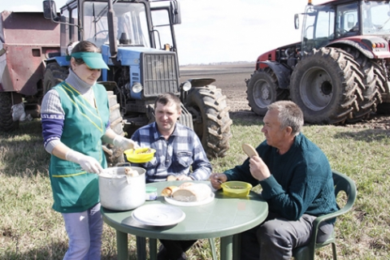

Проведення весняно-польових робіт та збирання врожаю завжди пов’язано з ризиком можливого виникнення епідемічних ускладнень, харчових отруєнь та отруєнь хімічної етіології серед працюючих на сільськогосподарських угіддях.

З метою недопущення подібних ускладнень необхідно, в першу чергу звернути увагу на організацію та забезпечення працюючих доброякісною питною водою і продуктами харчування. Крім цього необхідно вивчити умови праці і відпочинку, звернути увагу на дотримання правил транспортування і застосування пестицидів та агрохімікатів.

Підлягаючі періодичним медичним оглядам повинні обов’язково пройти медогляд до початку робіт, працюючі з пестицидами повинні мати допуск до проведення робіт та мати індивідуальні засоби захисту.

Завчасно, перед початком проведення масових польових робіт, необхідно провести заходи по підготовці до роботи в новому сезоні їдалень та пунктів харчування сільськогосподарських товариств, фермерських господарств та інше. Разом з тим, необхідно забезпечити:

* Організацію доставки продуктів харчування та готових страв на поля;
* Створення елементарних умов для дотримання особистої гігієни;
* Своєчасний підвіз питної води гарантованої якості.

Всі працюючі повинні бути забезпечені якісною питною водою, яка відповідає вимогам ДСанПіНу 2.2.4-171-10 «Гігієнічні вимоги до води питної призначеної для споживання людиною». Транспорт та ємності для підвезення води на поля повинні використовуватись лише з цією метою. Ємності повинні були лише із матеріалу, який дозволений МОЗ України для контакту з питною водою або харчовими продуктами, обов’язково своєчасно митися та знезаражуватись. Ємності повинні герметично закриватись, розбір води проводиться лише через крани. В полі ємності з питною водою зберігаються в тіні. Кожен трактор або комбайн повинен мати бачок з питною водою.

До приготування їжі та її підвозу на поля повинні залучатись люди з відповідною підготовкою, які пройшли медичний огляд. Придбання продовольчої сировини та харчових продуктів здійснюється лише при наявності інформацї, що про їх якість та безпеку.

Харчоблоки повинні утримуватись відповідно до вимог санітарних норм і правил, обов’язково мати холодильне обладнання, достатню кількість кухонного та столового інвентарю. Обов’язкова наявність умов для миття та знезараження інвентарю та посуду, а для цього повинна бути проточна холодна і гаряча вода. Доставка готових страв та продовольчої сировини проводиться лише спеціально виділеним транспортом.

Продукти харчування доставляються в термосах, термін зберігання з моменту приготування до реалізації не повинен бути більше 2-х годин.  
Забороняється реалізація холодцю, заливних, макаронів по-флотськи, млинців з м’ясним фаршем, кров’яних та ліверних ковбас та інших продуктів, що швидко псуються.

**Пам’ятайте! Лише суворе дотримання вимог санітарних норм і правил збереже Ваше здоров’я та здоров’я Ваших рідних.**